**TRƯỜNG ĐẠI HỌC ĐỒNG THÁP**

**KHOA SƯ PHẠM TOÁN – TIN**



**BÁO CÁO MÔN HỌC**

**LẬP TRÌNH WEB**

**ĐỀ TÀI**

**WEBSIDE BÁN ĐIỆN THOẠI**

**NGHÀNH: KHOA HỌC MÁY TÍNH**

**LỚP: ĐHCNTT19**

Đồng Tháp, tháng 6 năm 2022

**TRƯỜNG ĐẠI HỌC ĐỒNG THÁP**

**KHOA SƯ PHẠM TOÁN – TIN**



**BÁO CÁO MÔN HỌC**

**ĐỀ TÀI**

**WEBSIDE BÁN ĐIỆN THOẠI**

**NGHÀNH: KHOA HỌC MÁY TÍNH**

**LỚP: ĐHCNTT19**

LÊ NGUYỄN QUỐC NHẬT 0019410466

PHẠM TẤN MINH 0019410802

NGUYỄN HOÀNG THẢO 0019410300

GIẢNG VIÊN HƯỚNG DẪN: Ths. NGUYỄN THỊ THANH THẢO

MỤC LỤC

PHẦN 1. GIỚI THIỆU 4

1.1 Giới thiệu bài toán 4

1.2 Nhận xét bài toán 4

PHẦN 2. PHÂN TÍCH VÀ THIẾT KẾ HỆ THỐNG 5

2.1 Yêu cầu hệ thống: 5

2.1.1 Yêu cầu phần mềm: 5

2.1.2 Yêu cầu trang Web: 5

2.2 Các chức năng cơ bản của hệ thống: 5

2.2.1 Quản lý: 5

2.2.2 Khách hàng: 5

2.3 Chi tiết các chức năng: 6

PHẦN 3. XÂY DỰNG CƠ SỞ DỮ LIỆU 8

3.1 Ví dụ tạo bảng nhanvien 8

3.2 Danh sách các bảng cơ sở dữ liệu 8

PHẦN 4. THIẾT KẾ GIAO DIỆN 10

# GIỚI THIỆU

## Giới thiệu bài toán

Thế giới ngày một phát triển, đời sống con người càng hiện đại hóa, nhu cầu về đời sống vật chất và tinh thần của người ngày càng một cao và có nhiều đòi hỏi khắc khe hơn.

Hằng ngày mõi người trong chúng ta đều có nhunwngx nhu cầu thiết yếu như: ăn uống, mua sắm, xem phim, nghe nhạc, … để mua những sản phẩm mình muốn hay thưởng thức những bản nhạc mới nhất.

Nắm bắt được nhu cầu đó và nhận thấy sự phát triển vượt bậc của mạng Internet ở khắp nơi trên thới giới nói chung và trong nước nói riêng trong những năm gần đây việc ứng dụng công nghệ thông tin vào lĩnh vực tìm kiếm thông tin, truy cập dữ liệu từ xa không còn khó khăn. Người ta tận dụng những lợi ích mà lĩnh vực này mang lại.

Thương mại điện tử ngày nay là một xu thế đăng được phát triển mạnh mẽ và không ngừng.

Shopping online là công cụ đăng được nhiều người lựa chọn.

Vì vậy, nắm bắt được nhu cầu của người sử dụng mà nhiều giang hàng thương mại điện tử xuất hiện không ngừng để đáp ứng nhu cầu của người dùng

Có hai phương án để đáp ứng nhu cầu cho người dùng:

* Một là, xây dựng một giang hàng thương mại điện tử.
* Hai là, xây dựng một webside chuyên kinh doanh .

🡪 Phương án 2 sẽ phù hợp hơn. Chính vì những lý do trên, nhóm em chọn đề tài *xây dựng Webside bán điện thoại di động.*

## Nhận xét bài toán

Bài toán thương mại điện tử là một bài toán lớn và phức tạp với nhiều model khác nhau như: tìm kiếm sản phẩm, đưa hàng vào giỏ hàng, đăng ký thành viên, các chức năng quản lý,…

Những khó khăn hiện tại của cửa hàng: Cùng với sự xuất hiện của đang dạng của

# PHÂN TÍCH VÀ THIẾT KẾ HỆ THỐNG

## Yêu cầu hệ thống:

### **Yêu cầu phần mềm:**

* Hệ quản trị cơ sở dữ liệu MySQL
* Cài đặt Xampp
* Phần mềm thiết kế web: Visual Studio Code

### **Yêu cầu trang Web:**

Hệ thống có 2 phần:

* Phần khách hàng:

+ Hiển thị danh sách các mặt hàng để xem, lựa chọn và thêm vào đơn hàng.

+ Xem, chỉnh sửa, xóa đơn hàng.

+ Đặt hàng

* Phần quản lý:

+ Xem danh sách các dữ liệu mà hệ thống quản lý.

+ Cập nhật, sửa, xóa các dữ liệu.

## Các chức năng cơ bản của hệ thống:

### **Quản lý:**

+ Đăng nhập

+ Đăng xuất

+ Xem dữ liệu được lưu trữ.

+ Thêm, sửa xóa các đơn thể dữ liêu (điện thoại, đơn hàng, khách hàng, nhân viên)

### **Khách hàng:**

+ Đăng nhập

+ Đăng xuất

+ Tạo tài khoản mới

+ Xem sản phẩm

+ Thêm sản phảm vào giỏ hàng

+ Đặt hàng

## Chi tiết các chức năng:

**Chức năng XEM THÔNG TIN SẢN PHẨM:** Cho phép xem thông tin chi tiết liên quan đến sản phẩm.

**Chức năng** **THÊM VÀO GIỎ HÀNG:** Cho phép khách hàng thêm sản phẩm vào giỏ hàng và thực hiện các thay đổi về số lượng sản phẩm muốn mua hay xóa sản phẩm khỏi giỏ hàng

* Đầu vào: Thông tin sản phẩm
* Các quá trình cần thực hiện:

+ Module thêm sản phẩm vào giỏ hàng.

+ Module loại bỏ sản phẩm trong giỏ hàng.

+ Module thay đổi số lượng từng sản phẩm trong giỏ hàng.

* Đầu ra: danh sách sản phẩm định đặt mua

**Chức năng ĐĂNG KÝ TÀI KHOẢN KHÁCH HÀNG:** Để đặt mua sản phẩm khách hàng cần có tài khoản khách hàng.

* Đầu vào:

+ Các thông tin cá nhân của khách hàng

+ Tên đăng nhập

+ Mật khẩu

* Các quá trình cần thực hiện:

+ Module nhập thông tin cá nhân.

+ Module lưu thông tin vừa đăng ký vào CSDL.

* Đầu ra: Thông báo tạo tài khoản thành công

**Chức năng ĐẶT HÀNG:** Sau khi khách hàng chọn những sản phẩm cần mua vào giỏ hàng, khách hàng có thể đặt mua hàng thông qua trang web.

* Đầu vào:

+ Danh mục mặt hàng trong giỏ hàng

+ Thông tin khách hàng

* Các quá trình cần thực hiện:

+ Module tính tổng tiền hàng.

+ Module nhập thông tin đơn hàng.

+ Module lưu thông tin đơn hàng vào CSDL.

* Đầu ra: Thông báo tình trạng đặt hàng (thành công\ không thành công)

**Chức năng QUẢN LÝ THÔNG TIN:** khi nhân viên quản lý muốn thêm, sửa hay xóa thông tin của sản phẩm, khách hàng, đơn hàng thì cần vào trang của người quản lý.

* Đầu vào:

+ Danh mục đối tượng quản lý (theo sản phẩm, khách hàng hay đơn hàng)

* Các quá trình cần thực hiện:

+ Module hiển thị danh sách các đối tượng được quản lý trong CSDL.

+ Module nhập thêm đối tượng vào CSDL.

+ Module sửa đối tượng trong CSDL.

+ Module xóa đối tượng trong CSDL.

* Đầu ra: Danh sách các đối tượng được quản lý trong CSDL.

# XÂY DỰNG CƠ SỞ DỮ LIỆU

**Tạo bảng cơ sở dữ liệu bằng PHPMyadmin**

## Ví dụ tạo bảng nhanvien

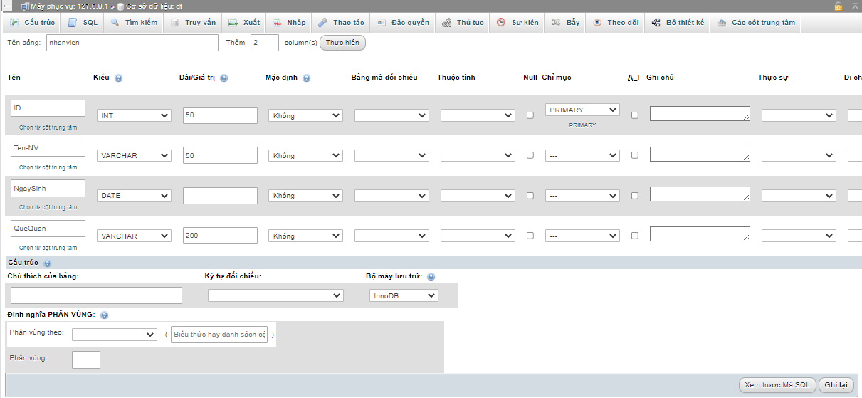

## Danh sách các bảng cơ sở dữ liệu

Bảng nhanvien lưu trữ thông tin nhân viên.

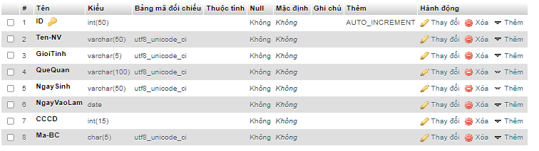

Bảng dienthoai lưu trữ thông tin các điện thoại mà trang web bán.

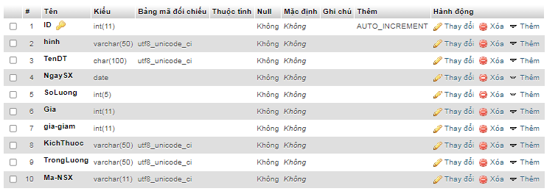

Bảng khachhang lưu trữ thông tin những khách hàng đã đăng kí tài khoản.

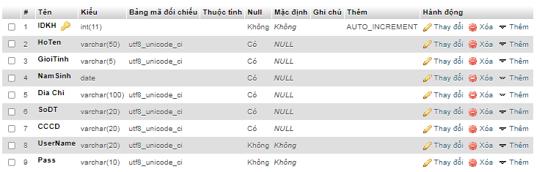

Bảng donhang lưu trữ thông tin các đơn hàng đã được đặt hàng.

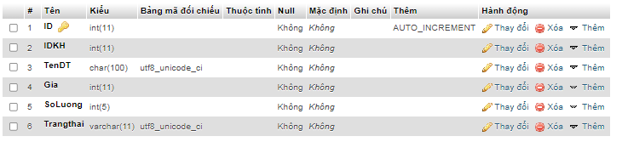

# THIẾT KẾ GIAO DIỆN

**Giao diện trang chủ-trang người dùng:**

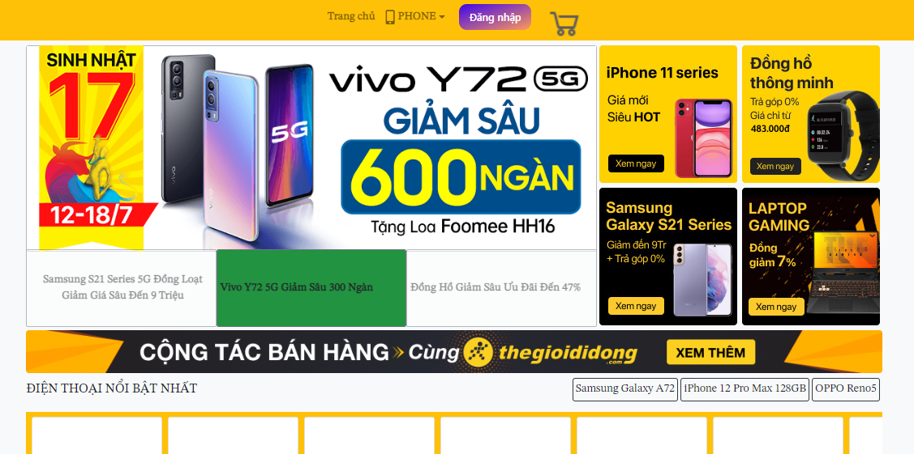

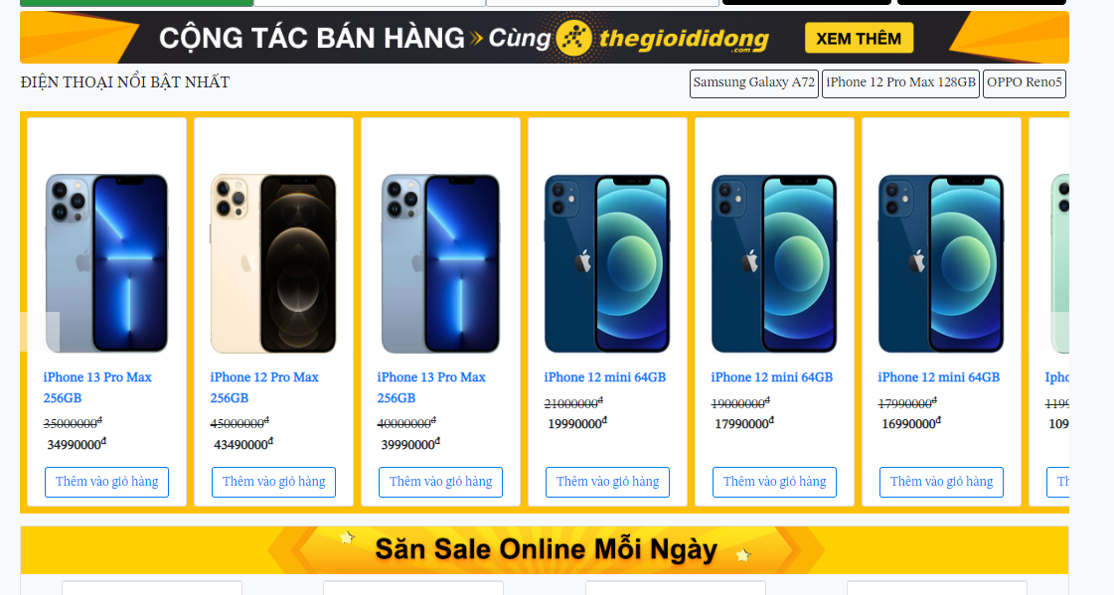

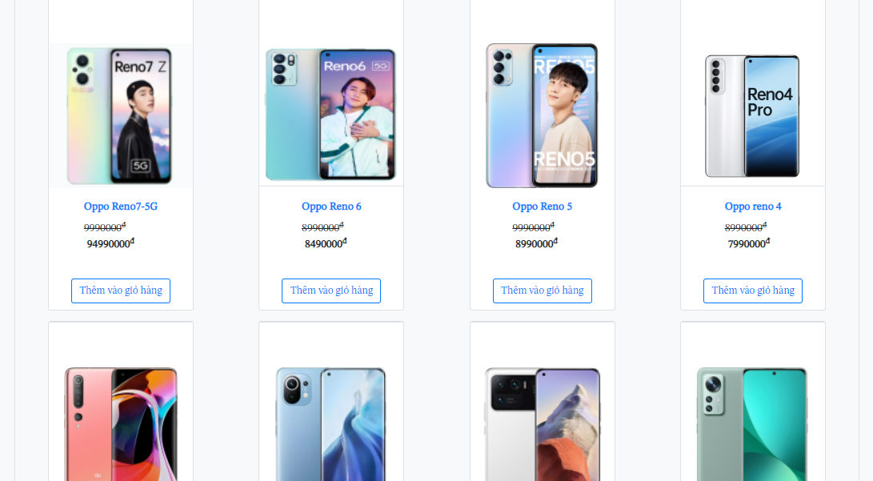

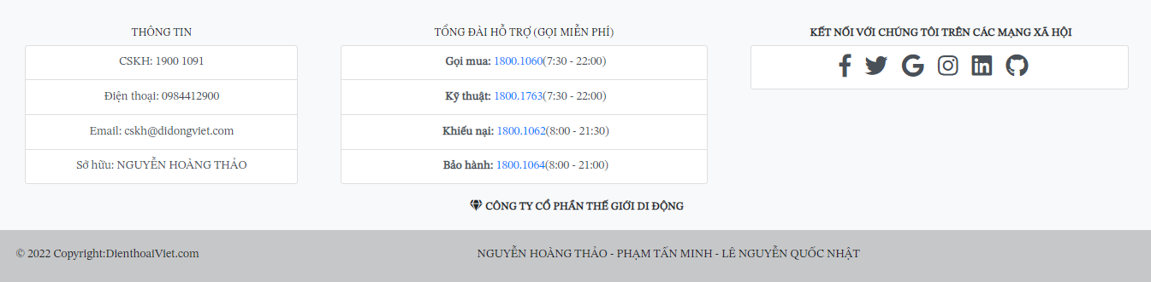

**Giao diện thông tin chi tiết điện thoại:**

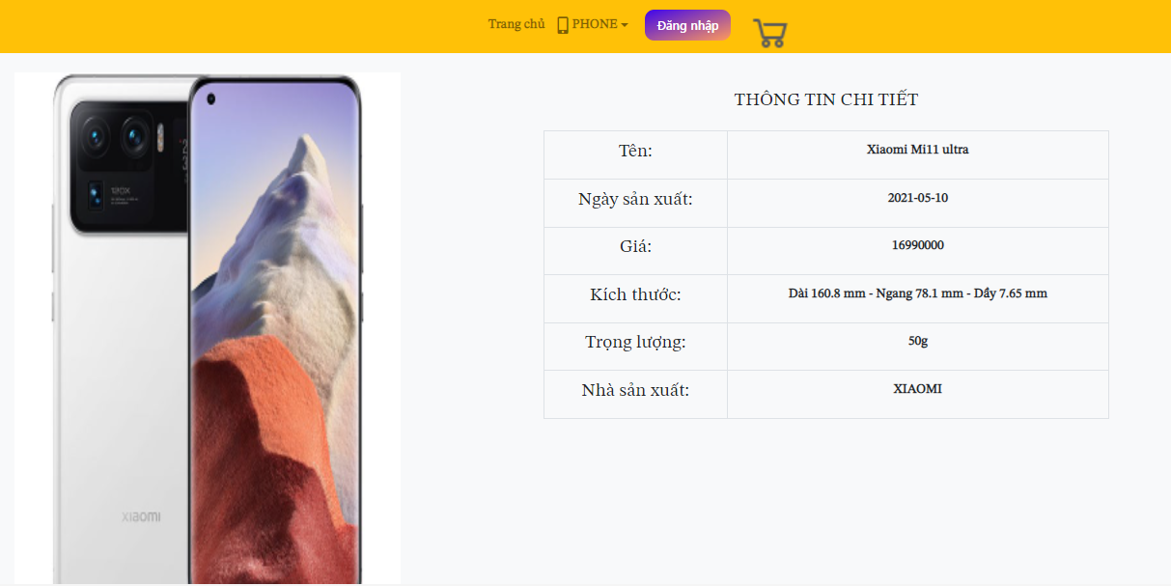

**Giao diện đăng nhập khách hàng:**

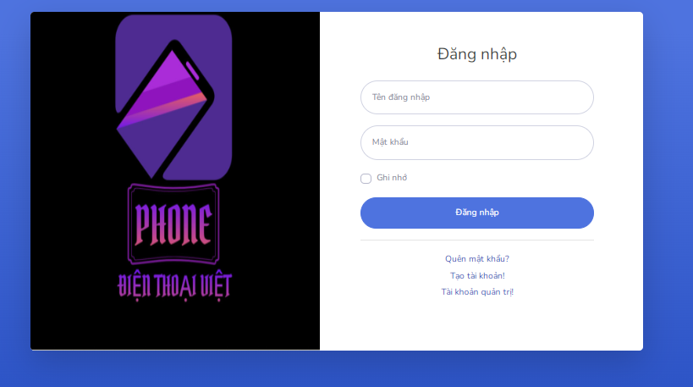

**Chức năng giỏ hàng:**

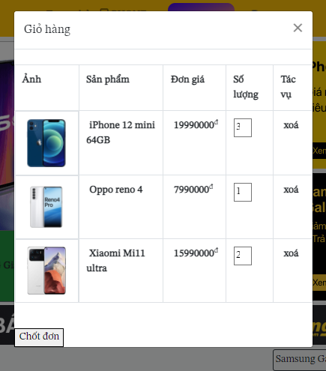

**Giao diện đăng nhập quản trị viên:**

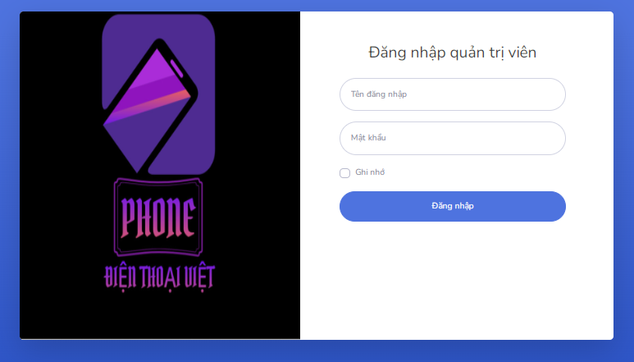

**Giao diện trang chủ trang quản lý của quản trị viên:**

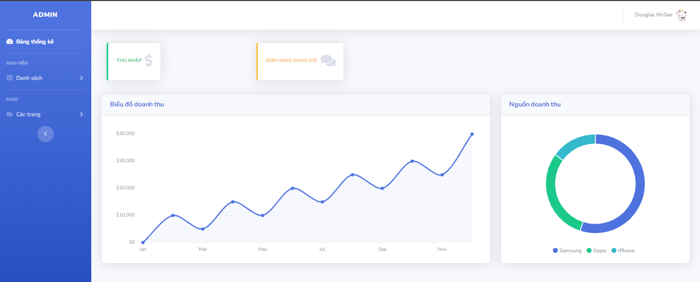

**Giao diện quản lý nhân viên:**

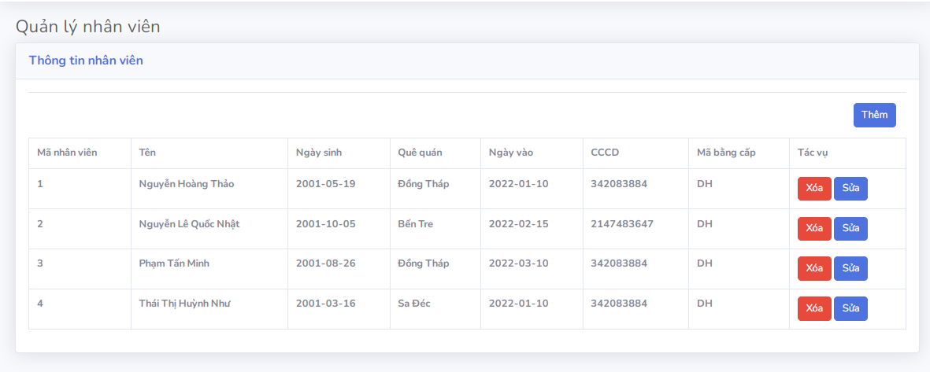

**Chức năng thêm nhân viên(tương tự với điện thoại, khách hàng, đơn hàng):**

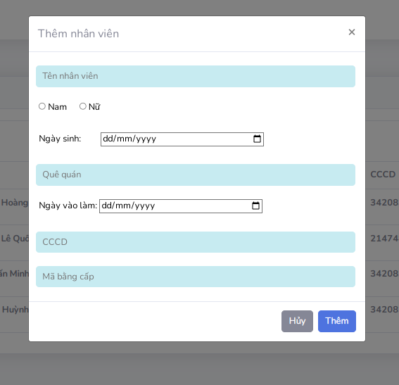

**Chức năng chỉnh sửa thông tin nhân viên(tương tự với điện thoại, khách hàng, đơn hàng):**

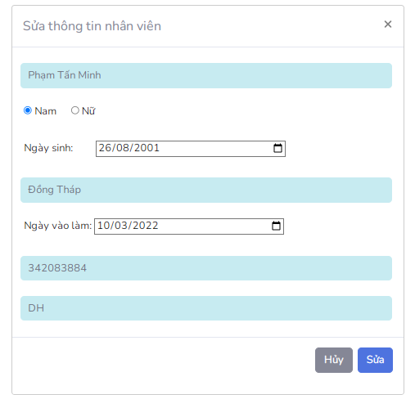

**Giao diện quản lý điện thoại:**

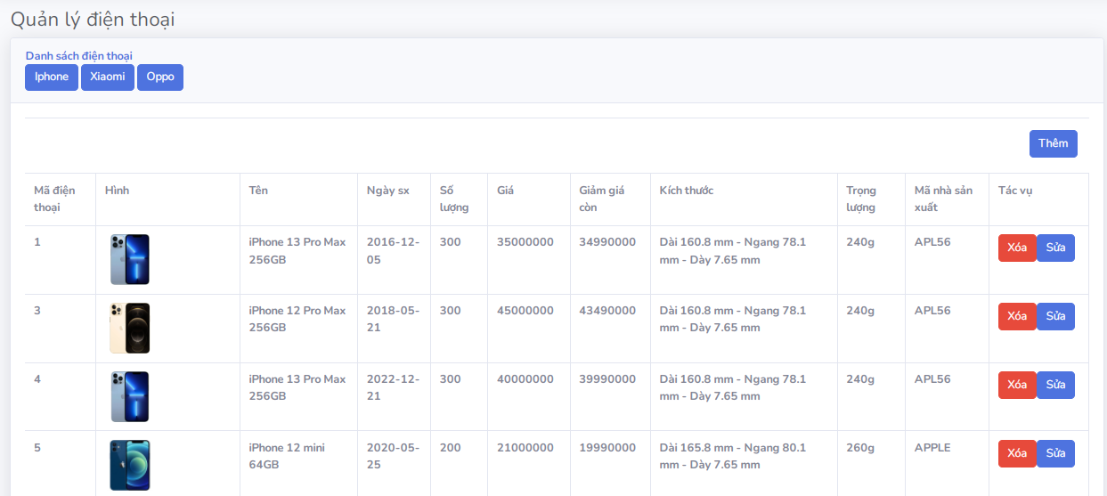

**Giao diện quản lý khách hàng:**

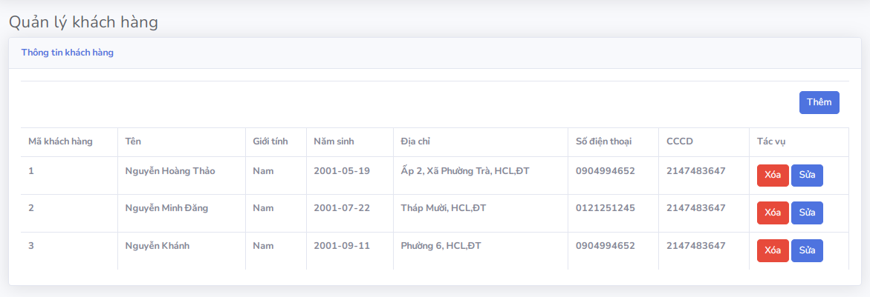

**Giao diện quản lý đơn hàng**

